Методическая разработка

Коммуникативная игра «Знаешь ли ты…?»

Эта игра для развития коммуникативных навыков детей, умения пользоваться вербальными и невербальными способами общения, что особенно актуально для детей с общим недоразвитием речи.
Цель: Закрепить умение детей применять полученные знания о правилах дорожного движения в играх. Развивать коммуникативные качества детей, умение пользоваться вербальными и невербальными способами общения – мимикой, жестами, речью, с помощью схем.
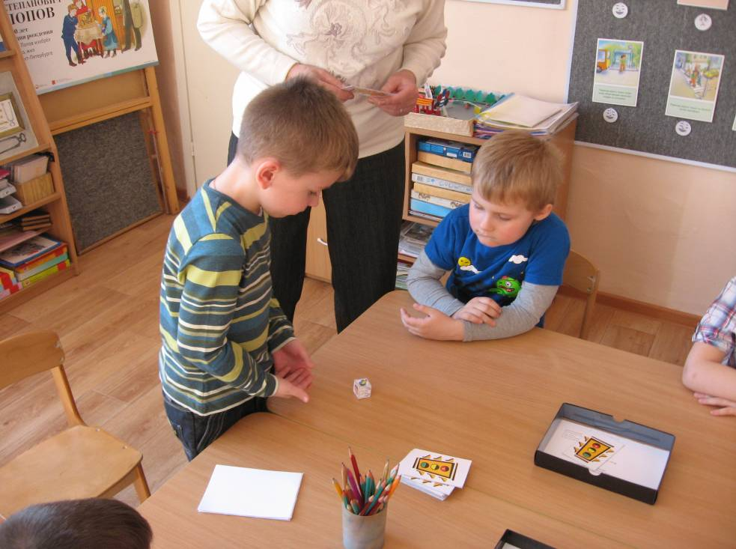

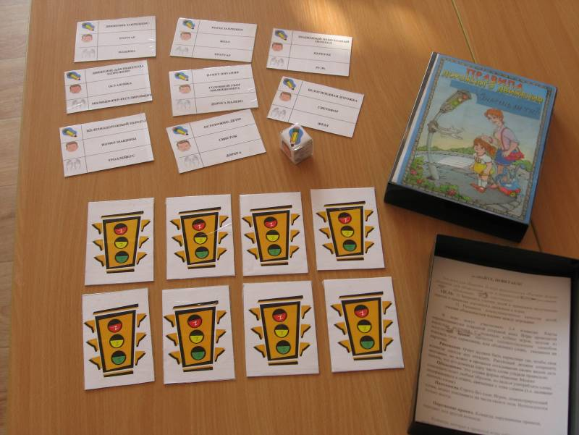
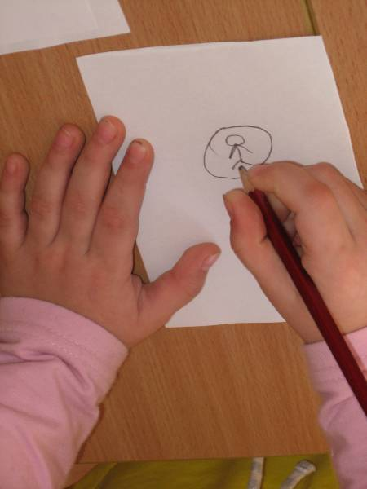

Организация: Игра может проходить в любом хорошо освещенном месте. Понадобится стол и стул (для зарисовки понятия), свободное пространство для обозначения понятия жестами.
Участники: Игра предназначена для детей старшего дошкольного и младшего школьного возраста. В игре могут принимать участие до 16 человек (по количеству карточек). Возможна разработка большего количества карточек.
Правила игры: Дети могут играть в индивидуальную игру, а могут и разделиться на команды. Ребенок выбирает карточку с изображением светофора, на обороте которой написаны основные понятия ПДД. Рядом с этим понятием стоит значок: «нарисуй», «опиши», «покажи жестами». Воспитатель читает ребенку надпись, а тот изображает названное одним из вышеуказанных способов. Задача слушателей и зрителей отгадать, какой термин был изображен их товарищем.
В зарисовке понятия: ответ должен быть нарисован максимально точно к оригинальному изображению. Рисующий должен сохранять молчание.
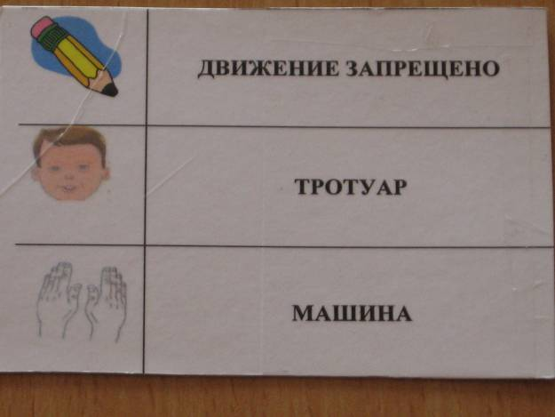
В объяснении понятия: можно описывать понятие любым образом, но нельзя употреблять слова, напрямую называющие изображаемый предмет.
В пантомиме: строго без слов.
Результаты: Игрок, нарушивший правила, передает ход другому игроку.
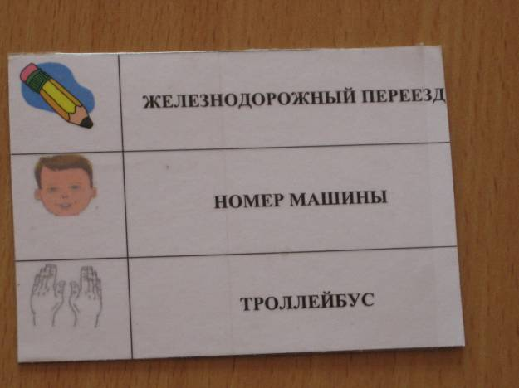
Игроку, отгадавшему знак, начисляется один балл. Набравший наибольшее количество баллов – победитель.
Поощряется и тот игрок, который правильно показал или рассказал о том или ином предмете.

Словарь используемых терминов

МОСТОВАЯ – часть дороги, по которой движется транспорт;
СВИСТОК – звучащий инструмент работника ГИБДД;
ЖЕЗЛ – молчаливый инструмент работника ГИБДД;
ТРОТУАР – часть дороги, по которой идут пешеходы;
ОСТАНОВКА – место, где пассажиры ждут транспорт;
ПЕРЕХОД – безопасное место, где можно переходить улицу;
АВТОБУСНЫЙ ПАРК – стоянка автобусов, водители заправляют автобус бензином, отдыхают, по расписанию выезжают;
СВЕТОФОР – регулирует движение транспорта и пешеходов сигналами – красным, желтым, зеленым;
МИЛИЦИОНЕР-РЕГУЛИРОВЩИК – регулирует движение транспорта и пешеходов с помощью жезла;
БЕНЗИН – горючее, без которого не едет машина;
УКАЗАТЕЛЬ НАПРАВЛЕНИЙ – дорожный знак, который указывает, куда сворачивать;
ОСТРОВОК БЕЗОПАСНОСТИ – место, где можно переждать поток машин на дороге;
ШТРАФ – наказание шофера, пешехода за нарушение правил дорожного движения;
ВОДИТЕЛЬСКИЕ ПРАВА – разрешение человеку водить транспорт;
НОМЕР МАШИНЫ – то, что отличает машину от сотен других.

